《计算机网络》实验报告

实验序号：03 实验项目名称：虚拟局域网(VLAN)的配置
学号姓名 | 202221130300  吴可莹 | 合作者学号姓名 | 202221130242  汪雪妍 |  | 班级 | 信息2201班
实验地点 | 信息学院网络实验室402 | 指导教师 | 杨璠 |  | 实验时间 | 2023-11-2
一、实验目的
理解Port VLAN的配置和跨交换机之间VLAN的特点
二、实验要求
通过实验掌握虚拟局域网(VLAN)的基本概念、类型，理解Port VLAN和Tag VLAN的配置方法。

三、实验环境(设备)
交换机2台，PC4台，直连线4根

四、实验内容

（一）.配置Prot VALN （一台交换机上连线连接2台PC，分配到不同的vlan，测试是否ping通）
实验前
关闭防火墙
查看2#NIC的IP地址和掩码地址
开始-运行-cmd C:\Documents and settings>ipconfig
尝试同组两台PC是否ping通，截图：

实验内容及步骤
1.配置交换机的名称
switch#enable
!进入特权模式
switch #configure terminal
! 进入全局配置模式
switch (config)#hostname switchA
! 配置交换机名称为“switchA”
2.配置VLAN的名称
switchA (config)# vlan 10
! 创建vlan 10
switchA (config-vlan 10)# name star
! 将vlan10命名为star
switchA (config)# vlan 20
! 创建vlan 20
switchA (config-vlan 20)# name moon
! 将vlan20命名为moon
3.把端口加入VLAN
switchA (config-if)# interface fastethernet 1/4
! 进入fastethernet 1/4的接口配置模式
说明：如果设备为RSR-20(上4台：fa1/0 fa1/23)
全局模式下进入4端口配置模式命令：interface fa 1/4
如果设备为S5310 （下3台：Gi0/3至Gi0/28）
全局模式下进入4端口配置模式命令：int Gi0/4
switchA (config-if)# switch access vlan 10
! 将fastethernet 1/4端口加入vlan 10
说明：如果设备为RSR-20(上4台：fa1/0 fa1/23)
全局模式下进入4端口配置模式命令：interface fa 1/4
如果设备为S5310 （下3台：Gi0/3至Gi0/28）
全局模式下进入4号端口配置模式命令：int Gi0/4

switchA (config-if)# interface fastethernet 1/14
! 进入fastethernet 1/14的接口配置模式
说明：如果设备为RSR-20(上4台：fa1/0 fa1/23)
全局模式下进入14端口配置模式命令：interface fa 1/14
如果设备为S5310 （下3台：Gi0/3至Gi0/28）
全局模式下进入14端口配置模式命令：int Gi01/4

switchA (config-if)# switch access vlan 20
! 将fastethernet 1/14端口加入vlan 20
4.测试
两台pc互相ping一下

（二）.跨交换机 VLAN
除switchA外再配置一台交换机，命名为switchB，并将switchA和switchB使用双绞线均在端口9连接。
1.配置交换机的名称
switch#enable 14
!进入特权模式
switch #configure terminal
! 进入全局配置模式
switch (config)#hostname switchB
! 配置交换机名称为“switchB”
2、将两台pc与switchB连线使用端口5、6，并分别加入vlan10和vlan20
switchB(config)# vlan 10
! 创建vlan 10
switchB (config)# vlan 20
! 创建vlan 20
switchB (config-if)# interface fastethernet 1/5
! 进入fastethernet 1/5的接口配置模式
说明：如果设备为RSR-20(上4台：fa1/0 fa1/23)
全局模式下进入5端口配置模式命令：interface fa 1/5
如果设备为S5310 （下3台：Gi0/3至Gi0/28）
全局模式下进入5端口配置模式命令：int Gi0/5
switchB (config-if)# switch access vlan 10
! 将fastethernet 1/5端口加入vlan 10
switchB (config-if)# interface fastethernet 1/6
! 进入fastethernet 1/6的接口配置模式
说明：如果设备为RSR-20(上4台：fa1/0 fa1/23)
全局模式下进入6端口配置模式命令：interface fa 1/6
如果设备为S5310 （下3台：Gi0/3至Gi0/28）
全局模式下进入6端口配置模式命令：int Gi0/6

switchB (config-if)# switch access vlan 20
! 将fastethernet 1/6端口加入vlan 20

switchB (config)# interface fastethernet 1/9
! 全局配置模式下进入fastethernet 1/9的接口配置模式
说明：如果设备为RSR-20(上4台：fa1/0 fa1/23)
全局模式下进入9端口配置模式命令：interface fa 1/9
如果设备为S5310 （下3台：Gi0/3至Gi0/28）
全局模式下进入9端口配置模式命令：int Gi0/9
switchB (config-if)# switchport mode trunk
! 将fastethernet 1/9设为Tag VLAN模式
2.交换机switchA的设置
switchA # configure terminal
! 进入全局配置模式
switchA (config-if)# interface fastethernet 1/9
! 全局配置模式下进入fastethernet 1/9的接口配置模式
说明：如果设备为RSR-20(上4台：fa1/0 fa1/23)
全局模式下进入9端口配置模式命令：interface fa 1/9
如果设备为S5310 （下3台：Gi0/3至Gi0/28）
全局模式下进入9端口配置模式命令：int Gi0/9
switchA (config-if)# switchport mode trunk
! 将fastethernet 1/9设为Tag VLAN模式
3.配置主机（电脑）的IP地址：169.254.x.y，掩码：255.255.0.0
连线组网
4.测试：关闭防火墙
开始-运行-cmd C:\Documents and settings>ipconfig
ping ip地址

五、实验注意事项
1.VLAN:在同一网段内进行逻辑划分成若干部分，相同VLAN中的主机可以直接访问，不同VLAN中的主机必须经过路由设备进行转发才能相互访问，广播数据包只可在相同VLAN内广播而不能传输到其他VAN
2 .VLAN类型
交换机端口隔离Prot VALN:利用交换机的端口划分的VLAN，一个端口只属于一个VLAN
跨交换机实现Tag VLAN:用于跨交换机,相同VLAN内主机间可直接访问，对不同VLAN的主机进行隔离，遵循IEEE802.1q协议标准
3.交换机所有端口在默认情况下属于access端口，可直接将端口加入某一VLAN，利用switchport access vlan x命令可更改端口的VLAN模式
如：switch(config)#interface fa 1/1
Switch(config-if)#switchport access vlan x(x表示要加入的vlan号)
4.VLAN1属于系统默认的VLAN，不可删除
删除当前某个VLAN时，应先将属于该VLAN的端口加入其他的VLAN再删除VLAN
如switch(config)# no vlan 10
5.两台交换机之间连接的端口应该设置为tag vlan模式,trunk端口在默认情况下支持所有vlan的传输

4.验证命令
- show vlan
- show interface f 1/9 switchport

- 实验记录
在这两台交换机的配置中，我配置的是switchB交换机，则分别要配置其4号（连接至VLAN 10）、14号（连接至VLAN 20）、9号（干线模式）端口
- 配置4号端口
先在交换机switchB上创建vlan 10，并将0/4号端口划分到vlan 10中：
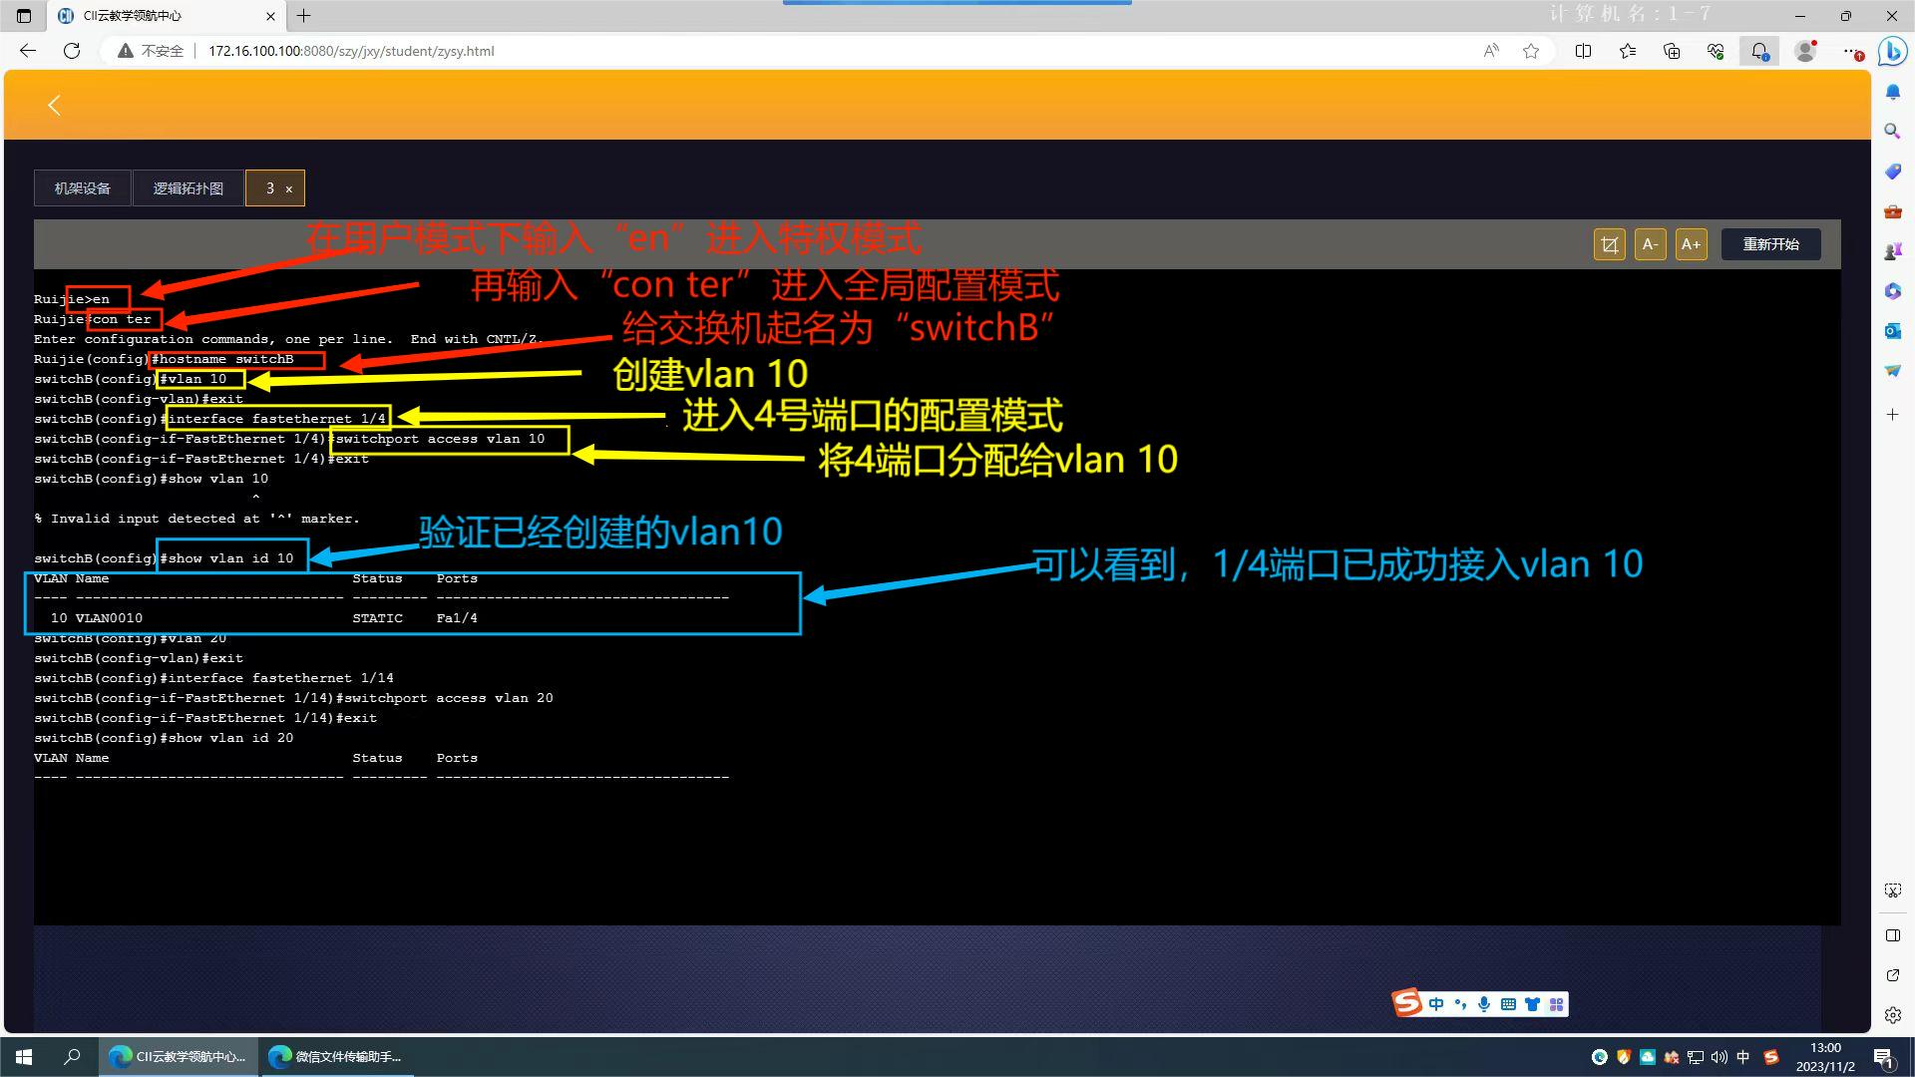
- 配置14号端口
在交换机switchB上创建vlan 20，并将0/14号端口划分到vlan 20中：
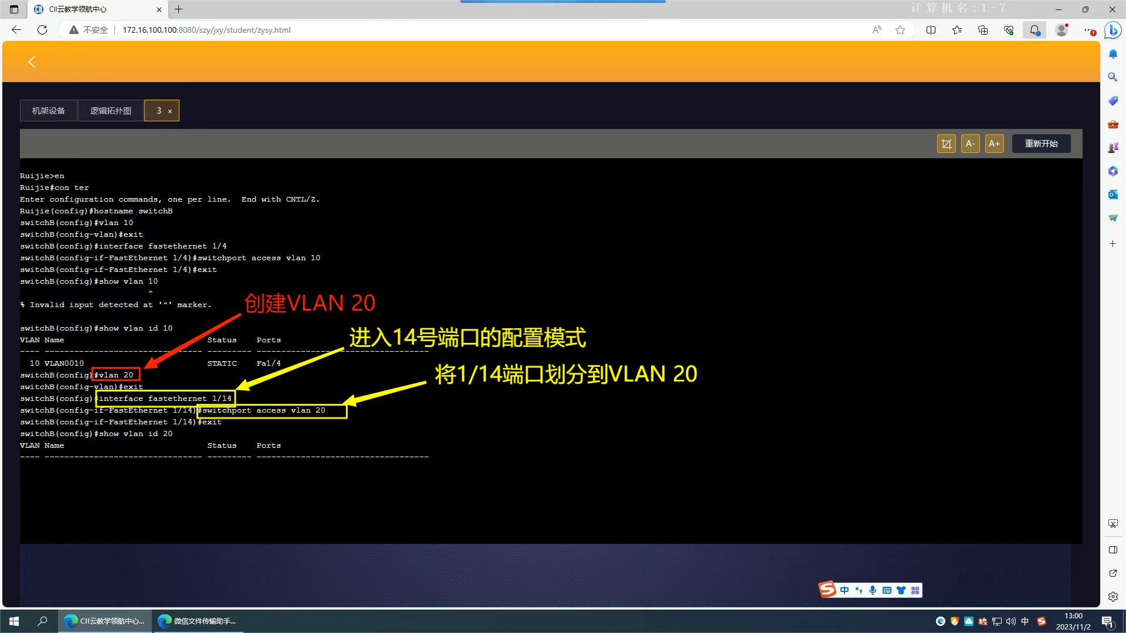
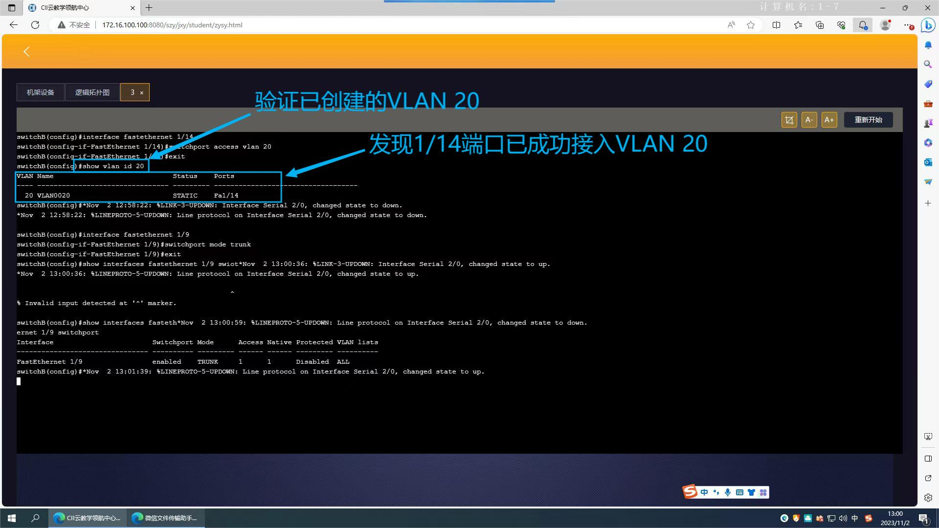
- 配置9号端口
在交换机switchB上将与switchA相连的9号端口定义为汇聚端口：
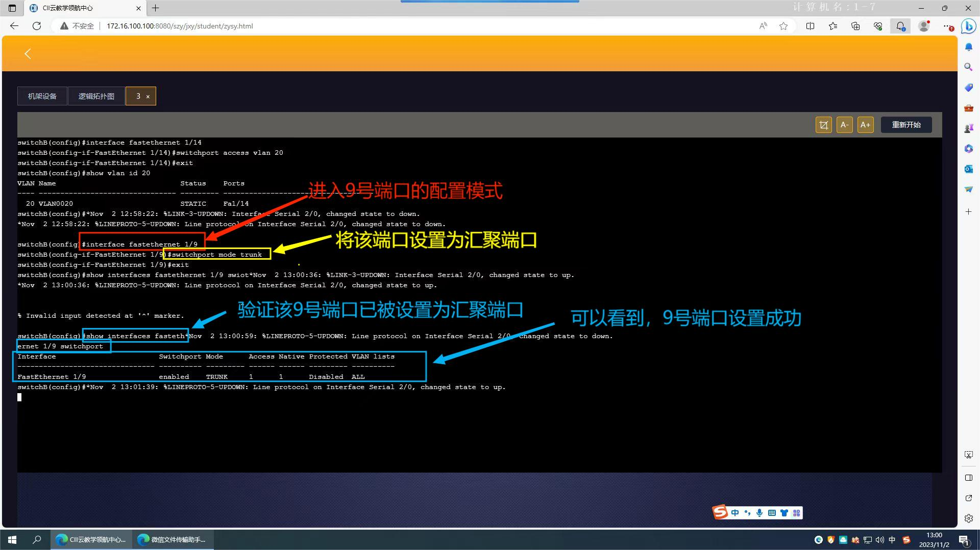

- 验证实验
- 两台主机分别连在两台交换机的vlan 10中，即两台主机分别连接switchA和switchB的4号端口（其中两台交换机的9号端口已成功相连），验证两台主机是否PING通：
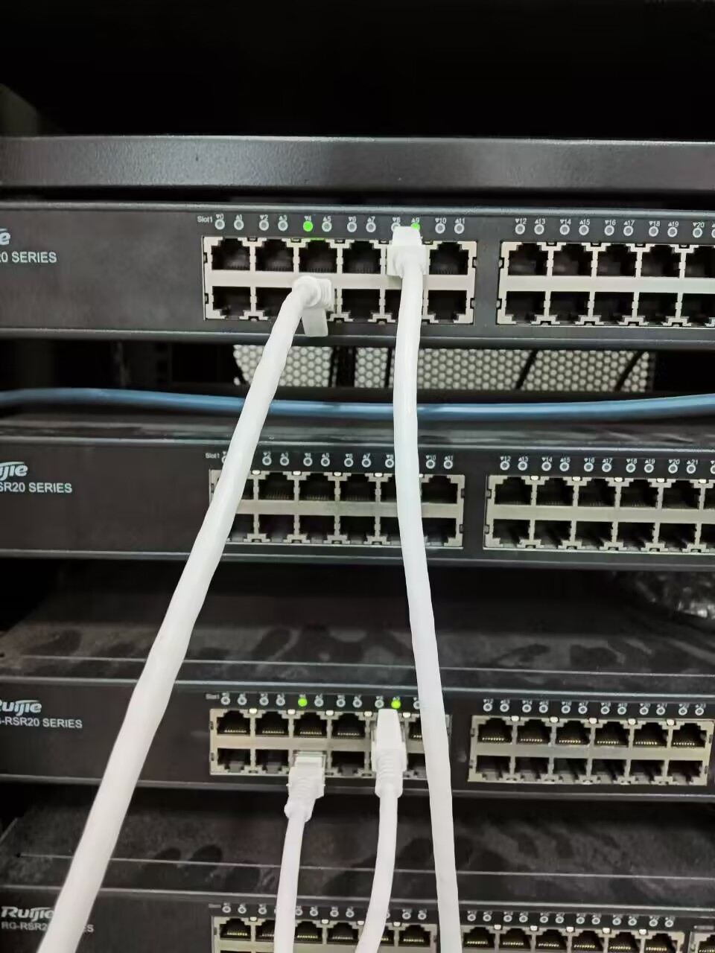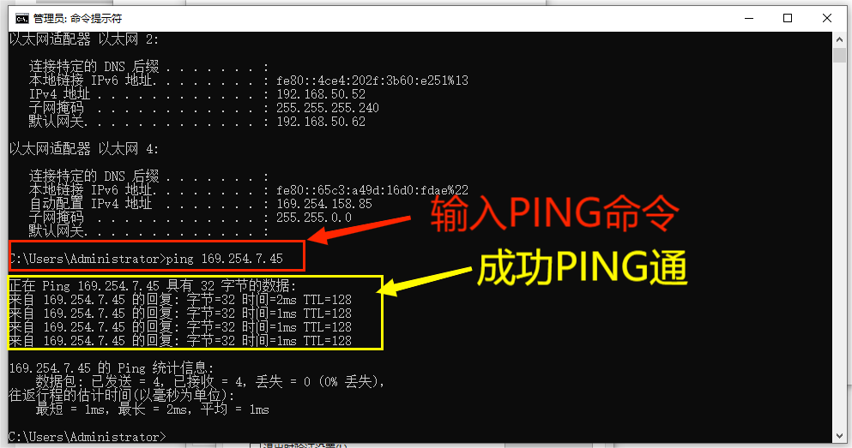
- 两台主机分别连在两台交换机的vlan 20中，即两台主机分别连接switchA和switchB的14号端口（其中两台交换机的9号端口已成功相连），验证两台主机是否PING通：
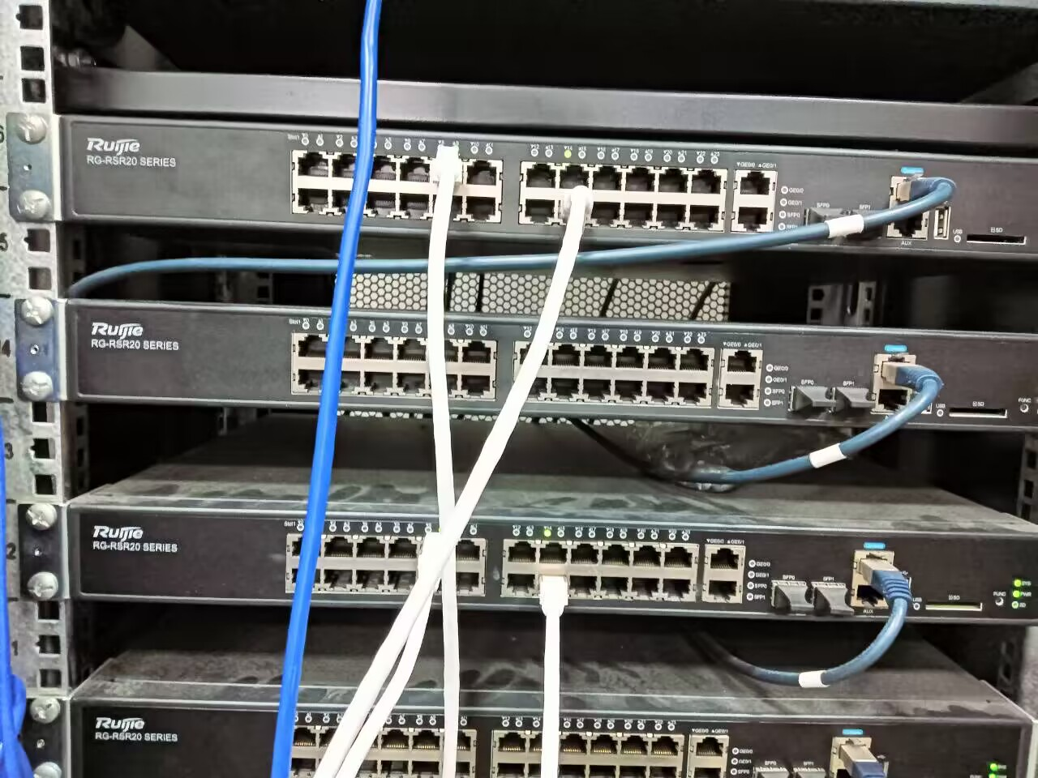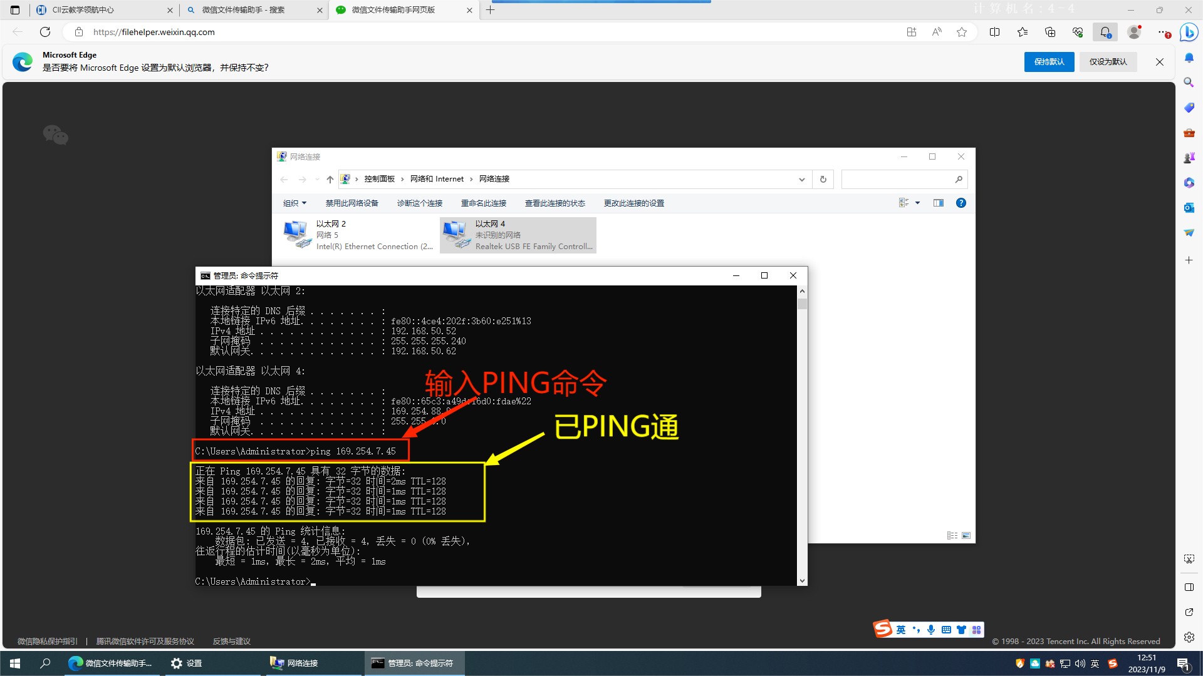
- 一台主机通过switchA的4号端口连接在vlan 10中，而另一台主机通过switchB的14号端口连接在vlan 20中（其中两台交换机的9号端口已成功相连），验证两台主机是否PING通：
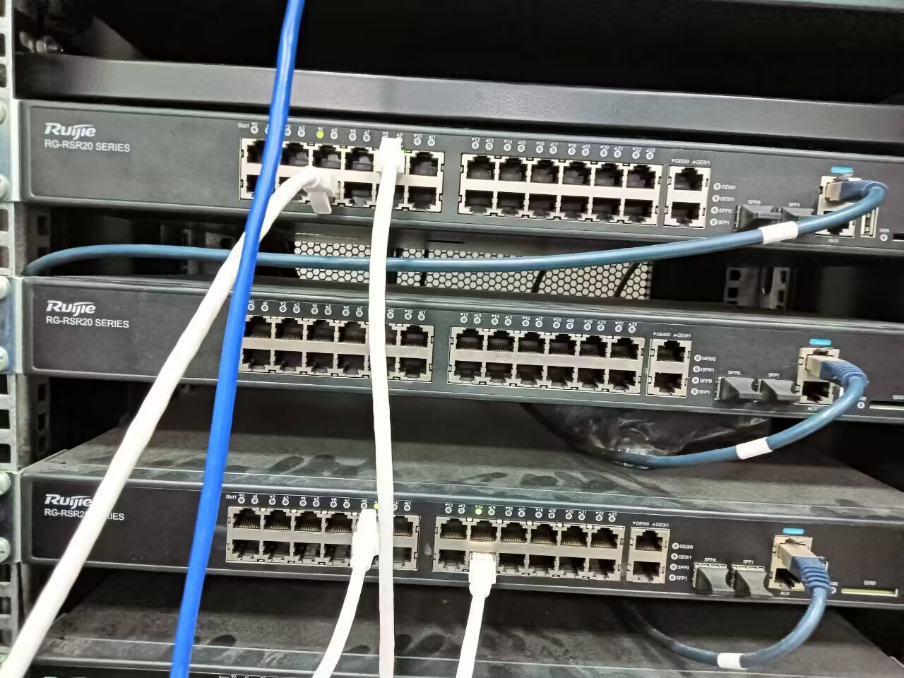
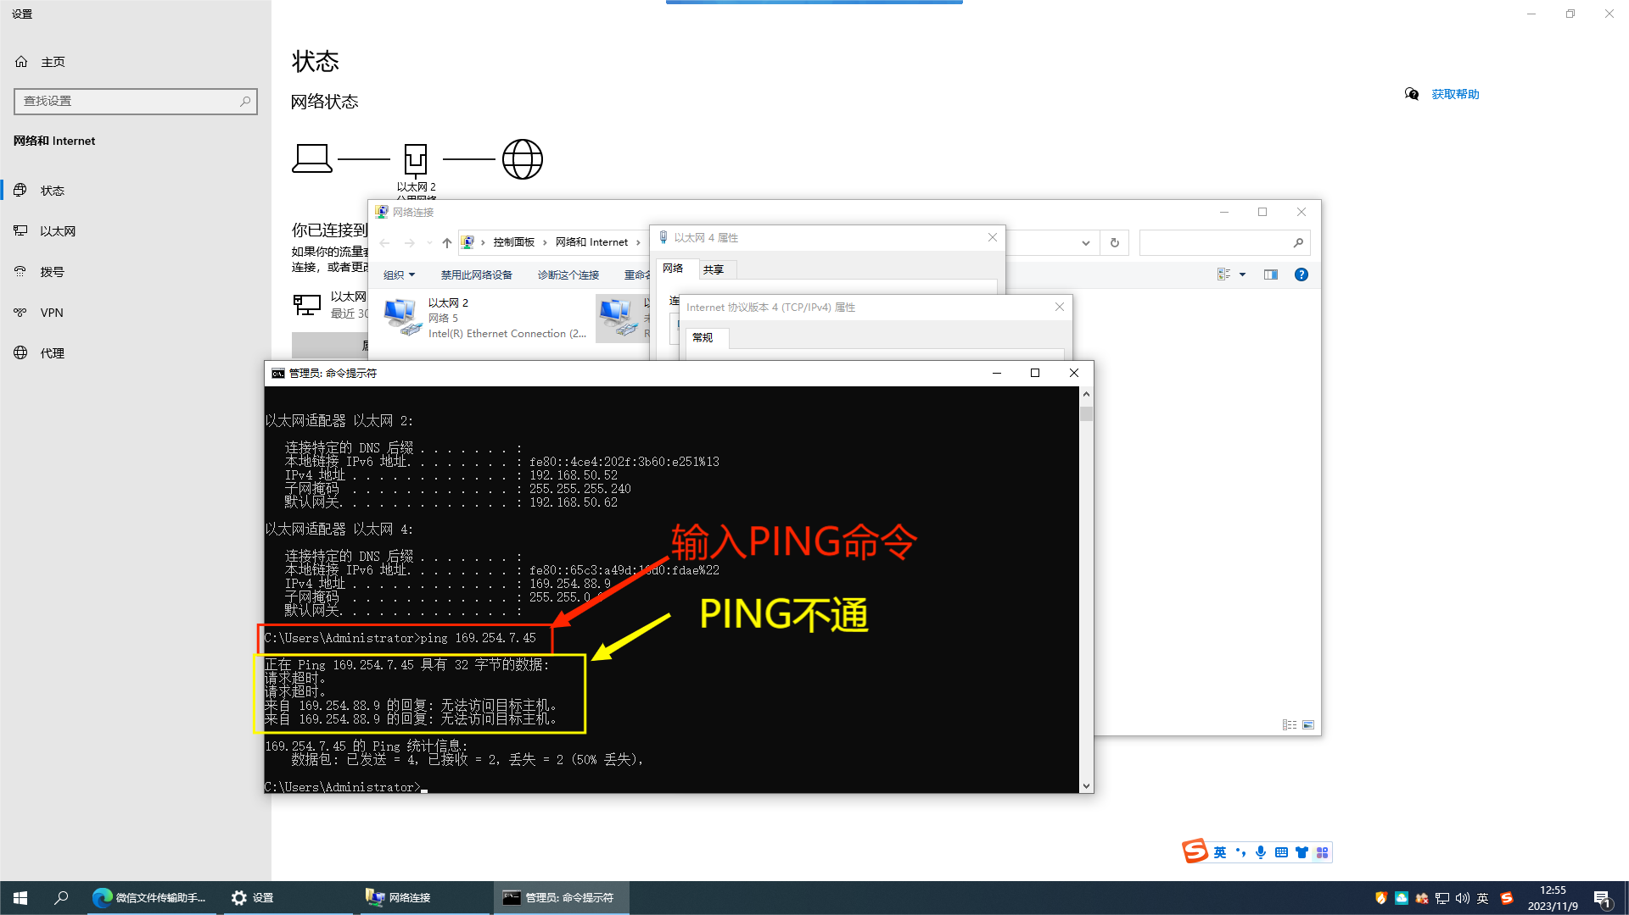
- 两台主机分别通过switchA的4号和14号端口连接在vlan 10和vlan 20中（其中两台交换机的9号端口已成功相连），验证两台主机是否PING通：
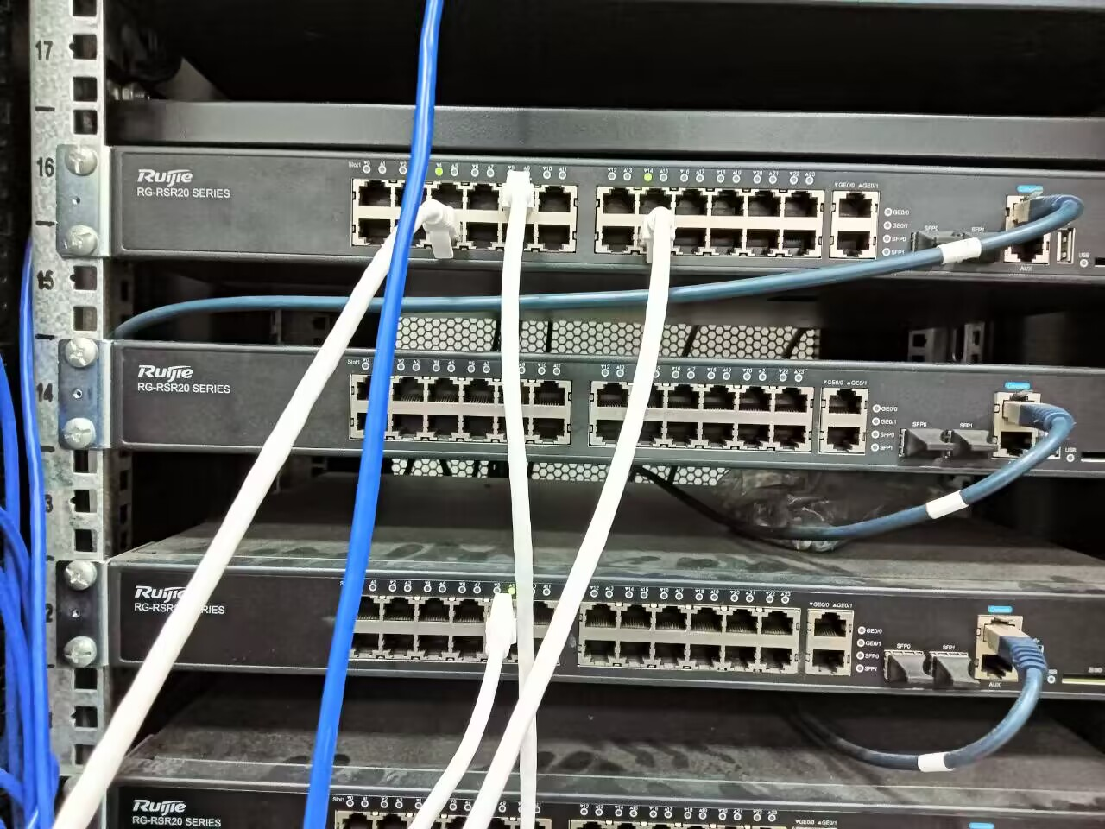
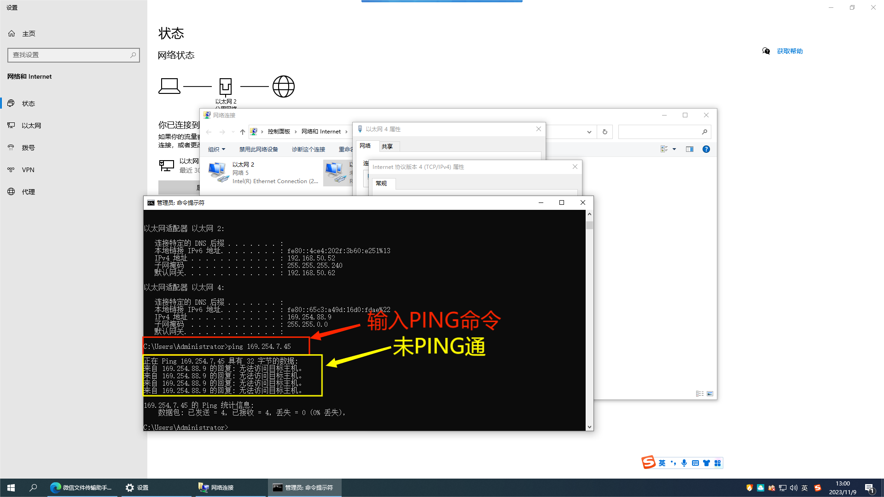
- 两台主机分别通过switchB的4号和14号端口连接在vlan 10和vlan 20中（其中两台交换机的9号端口已成功相连），验证两台主机是否PING通：
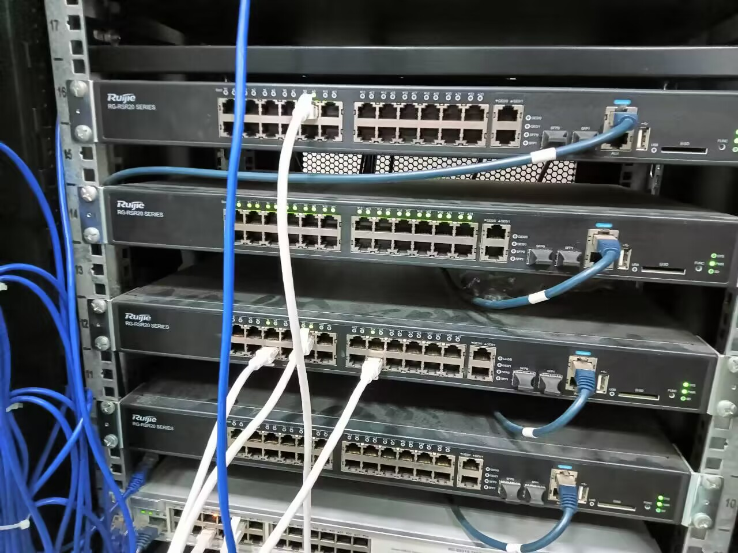
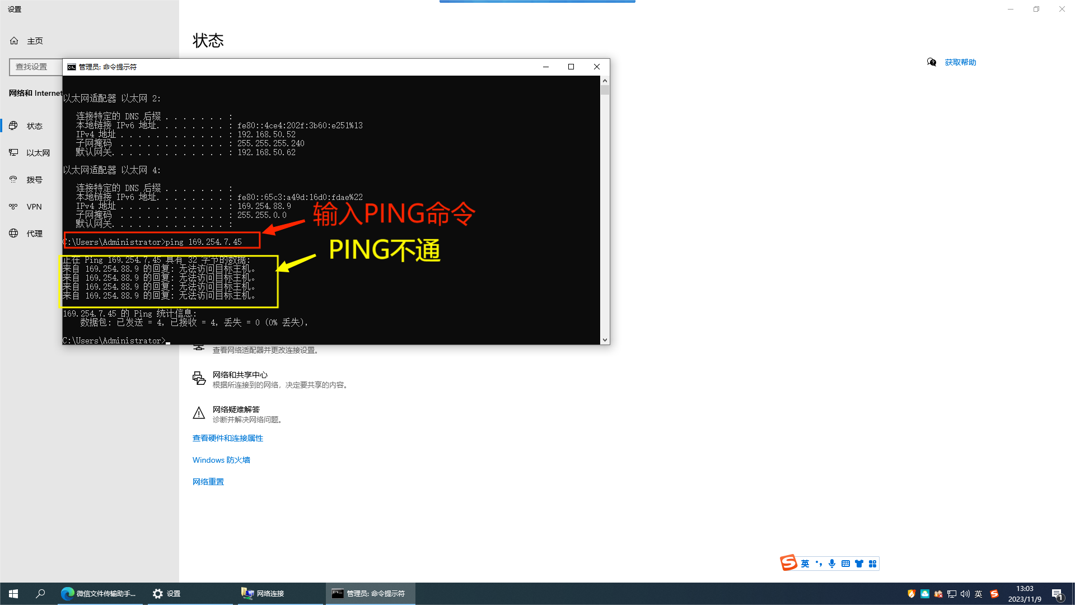
- 实验结果及其分析
- 对于第①种情况（两台主机分别连在两台交换机的vlan 10中）：
实验结果：PING通
分析：由于两台主机在同一个网络（VLAN 10）内，因此该计算机系统可以跨交换机进行通信。
- 对于第②种情况（两台主机分别连在两台交换机的vlan 20中）：
实验结果：PING通
分析：由于两台主机在同一个网络（VLAN 20）内，因此该计算机系统可以跨交换机进行通信。
- 对于第③种情况（一台主机通过switchA的4号端口连接在vlan 10中，而另一台主机通过switchB的14号端口连接在vlan 20中）：
实验结果：PING不通
分析：由于两台主机不在同一个网络内，不在同一个VLAN内的计算机系统不能进行相互通信。
- 对于第④种情况（两台主机分别通过switchA的4号和14号端口连接在vlan 10和vlan 20中）：
实验结果：PING不通
分析：由于两台主机不在同一个网络内，不在同一个VLAN内的计算机系统不能进行相互通信。
- 对于第⑤种情况（两台主机分别通过switchB的4号和14号端口连接在vlan 10和vlan 20中）：
实验结果：PING不通
分析：由于两台主机不在同一个网络内，不在同一个VLAN内的计算机系统不能进行相互通信。

评语：  1．按时完成实验；  2．实验内容和过程记录完整；  3．回答问题完整、正确；  4．有实验的心得或讨论；  5．实验报告的撰写认真、格式符合要求，没有抄袭行为。  老师：杨璠  时间：2023/11/2 |  |  |  | 成绩

